兴国县林业局2021年度部门决算

目 录

第一部分 兴国县林业局部门概况
一、部门主要职责
二、部门基本情况
第二部分 2021年度部门决算表
一、收入支出决算总表
二、收入决算表
三、支出决算表
四、财政拨款收入支出决算总表
五、一般公共预算财政拨款支出决算表
六、一般公共预算财政拨款基本支出决算表
七、一般公共预算财政拨款“三公”经费支出决算
表
- 政府性基金预算财政拨款收入支出决算表
- 国有资本经营预算财政拨款支出决算表
十、国有资产占用情况表
第三部分 2021年度部门决算情况说明
一、收入决算情况说明
二、支出决算情况说明
三、财政拨款支出决算情况说明
四、一般公共预算财政拨款基本支出决算情况说明
五、一般公共预算财政拨款“三公”经费支出决算
情况说明
六、机关运行经费支出情况说明
七、政府采购支出情况说明
八、国有资产占用情况说明
九、预算绩效情况说明
第四部分 名词解释

第一部分 兴国县林业局部门概况

一、部门主要职能
兴国县林业局为县政府主管林业工作的工作部门，正科级，由县自然资源局统一领导和管理。主要职能如下：
1.贯彻执行国家关于林业建设和发展的方针、政策和法律、法规；制定全县林业发展规划、计划并组织实施；指导全县林业体制改革；草拟林业有关规范性文件，经批准后组织实施。
2.组织指导全县造林绿化和各类林业基地及林业重点工程建设；制定造林抚育和森林经营技术规程，并组织贯彻落实。
3.开展全县林政管理工作；组织编制、审核、报批森林采伐限额，并监督执行；监督木材采伐凭证、收购凭证、运输凭证等；依据《中华人民共和国森林法》《中华人民共和国土地管理法》及省有关法规规章，负责本县征、占用林地的报批和审批管理及林地开发利用；负责本县公益林和天然林管理及保护。
4.组织指导全县林产工业生产、多种经营技术改造工作；审批林业基本建设；开发森林旅游；负责全县林产品加工、制造、林地花卉等多种经营管理工作。
5.负责全县林业基金的征收、上缴；监督林业基金的管理使用；监督管理国有林业资产。
6.负责管理陆生野生动物、植物、湿地资源的保护及合理开发利用；建立珍稀野生动植物救护机制；查处破坏森林资源和野生动植物资源的重大案件；负责全县森林病虫害防治、植物检疫工作；配合有关部门做好水土保持、农村能源发展、农业综合开发等工作。
7.负责林业行业安全生产监督管理。指导协调全县林业企事业单位的森林采伐和林产品加工生产经营中的安全监督管理工作。负责风景名胜区、自然保护区、自然遗产、地质公园等安全生产监督管理。
8.负责各类自然保护地、陆生野生动植物资源、湿地资源的监督管理，负责林业行业生态环境保护和节能减排工作。制定和实施林业生态建设规划、森林资源保护利用规划、湿地保护规划，负责指导开展防火巡护、火源管理、防火设施建设等工作，维护森林生态安全和湿地生态安全，加强林业生态建设的监督管理。
9.组织制定全县林业科学技术发展规划，组织科研项目攻关和科研成果的推广运用；负责技术改造项目的预审、报批。
10.指导管理全县林业专业人才培训及林业科技普及推广工作；负责全县林业行业技术人员的管理、劳动保护、安全生产等工作。
11.贯彻执行党和国家有关自然保护区、风景名胜区、自然遗产、地质公园管理、建设方面的法律、法规、方针、政策和有关规定。
12.完成县委、县政府和县自然资源局交办的其它工作任务。
13.交叉职责划分
（1）与县自然资源局的有关职责分工。县林业局负责组织开展森林、湿地、草地、荒漠和陆生野生动植物资源动态监测与评价。县自然资源局负责森林、湿地等资源调查和确权登记管理。
（2）与县应急管理局的有关职责分工。县林业局负责指导开展防火巡护、火源管理、防火设施建设等工作。县应急管理局负责森林火情监测预警和信息发布，组织、指导、协调火灾扑救、调查评估和处理等工作。
根据2018年机构改革统一部署和要求，我局的机构和职能已进行调整和优化：
1.划入的职责：
原县国土资源局、原县城乡规划建设局、县水利局、原县农业和粮食局等部门的自然保护区、风景名胜区、自然遗产、地质公园等相关管理职责，以及县林业产权交易中心的行政职能。
2.划出的职责：
（1）森林、湿地等资源调查和确权登记（含山林权属纠纷的行政调解）管理职责。
（2）森林防火相关职责。
二、部门基本情况
纳入本套部门决算汇编范围的单位共4个，包括：林业局内设机构（分别是：办公室、森林资源管理股、造林林业产业发展股、计划财务审计股、防火股）、县林业技术推广中心（包括原县林业基地管理站、县林业技术推广站、县林业有害生物防治检疫站、绿化办）、县林政管理稽查大队（包括原县林政稽查大队、县木材检查站）、25个乡镇林业工作站。下设财务独立核算单位3个：兴国县均福山森林公园管理局、兴国县园岭森林公园管理局、江西潋江湿地公园管理局。
本部门2021年年末实有人数315人，其中在职人员193人（其中已列编156人、未列编37人），离休人员0人，退休人员122人。（不含由养老保险基金发放养老金的离退休人员）；年末其他人员 0 人；年末学生人数 0 人；由养老保险基金发放养老金的离退休人员 0 人。

- 2021年度部门决算表

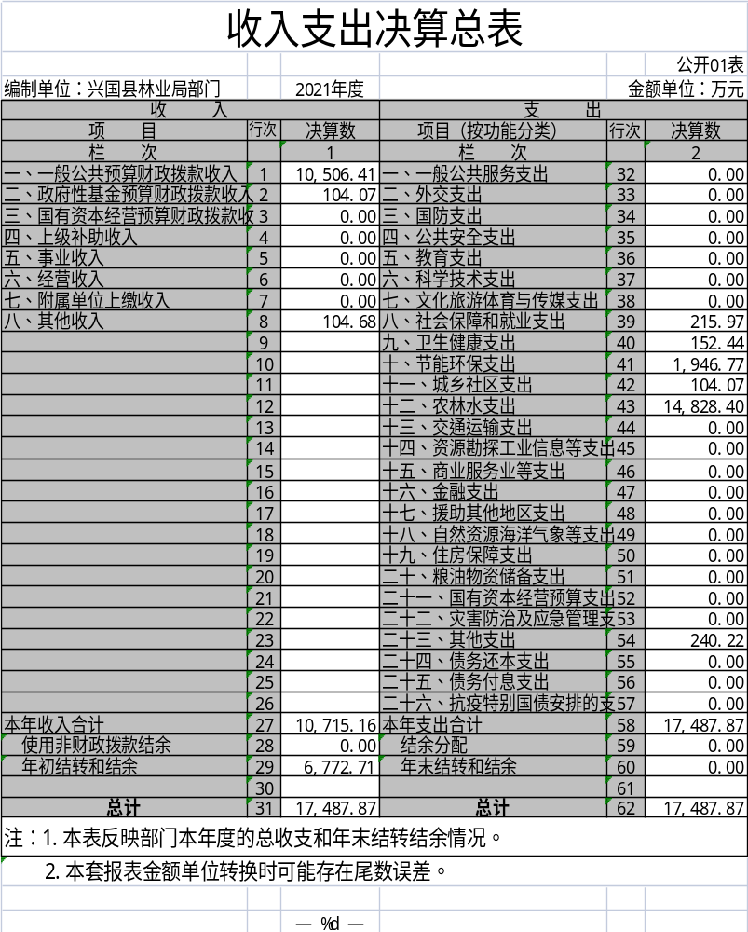
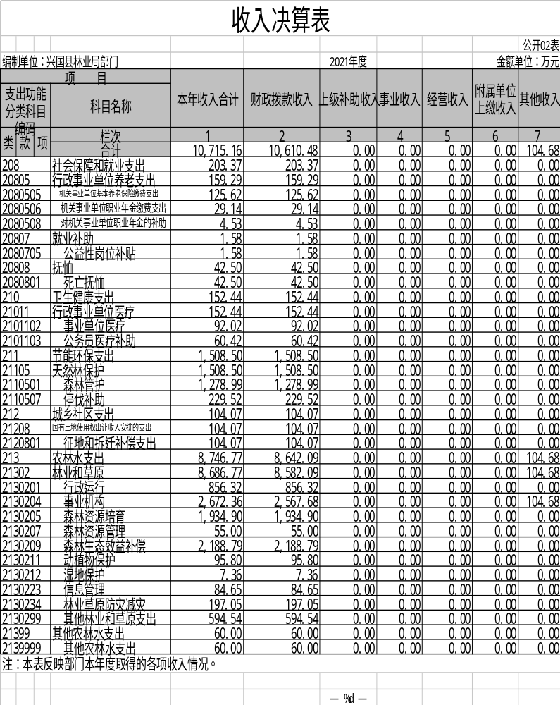
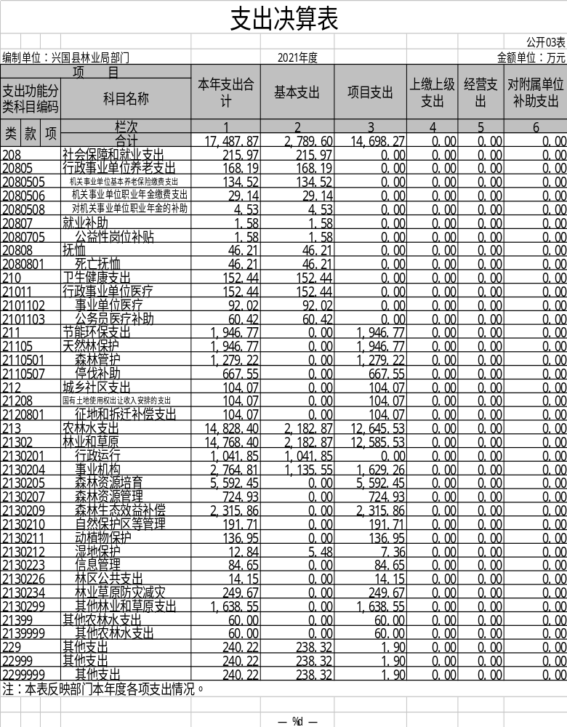

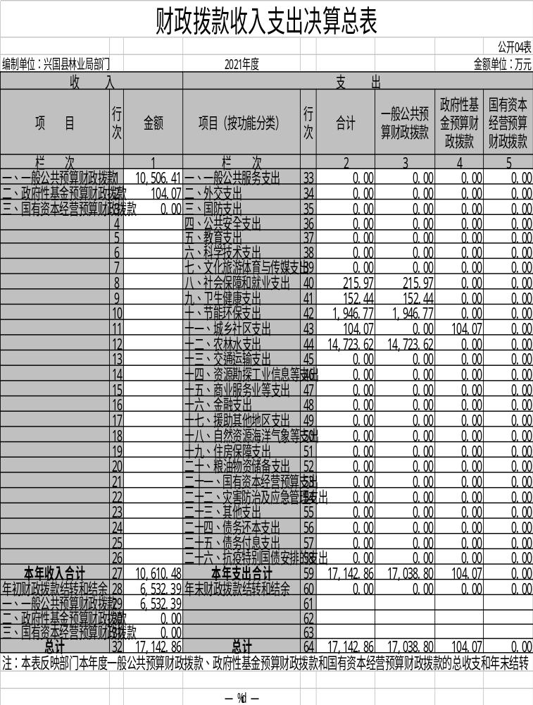

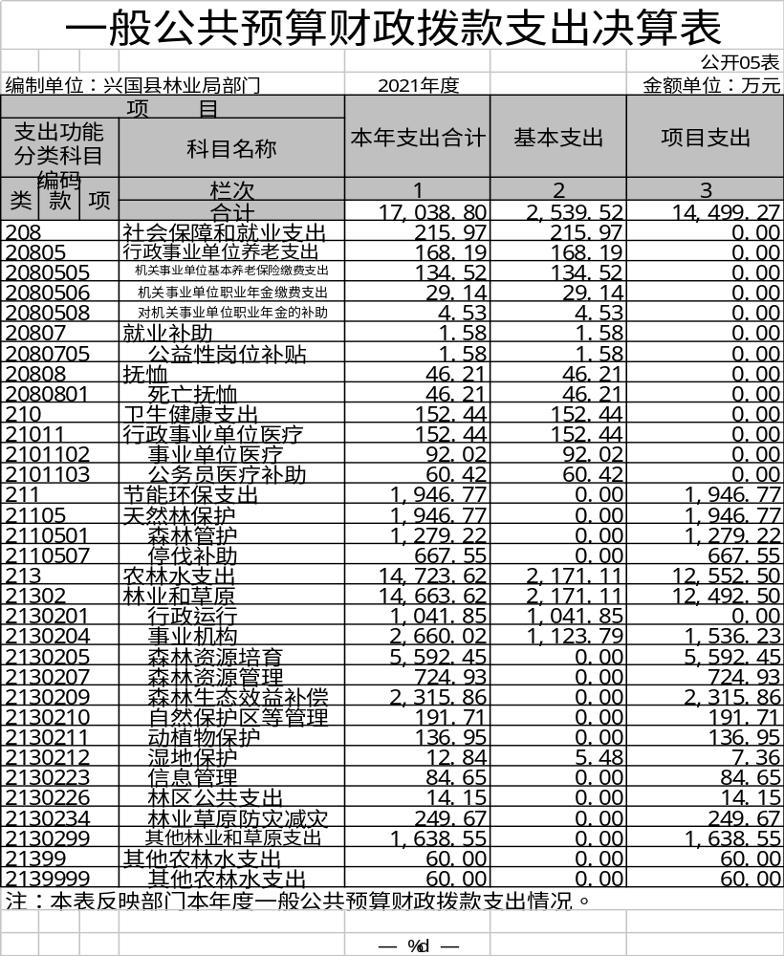

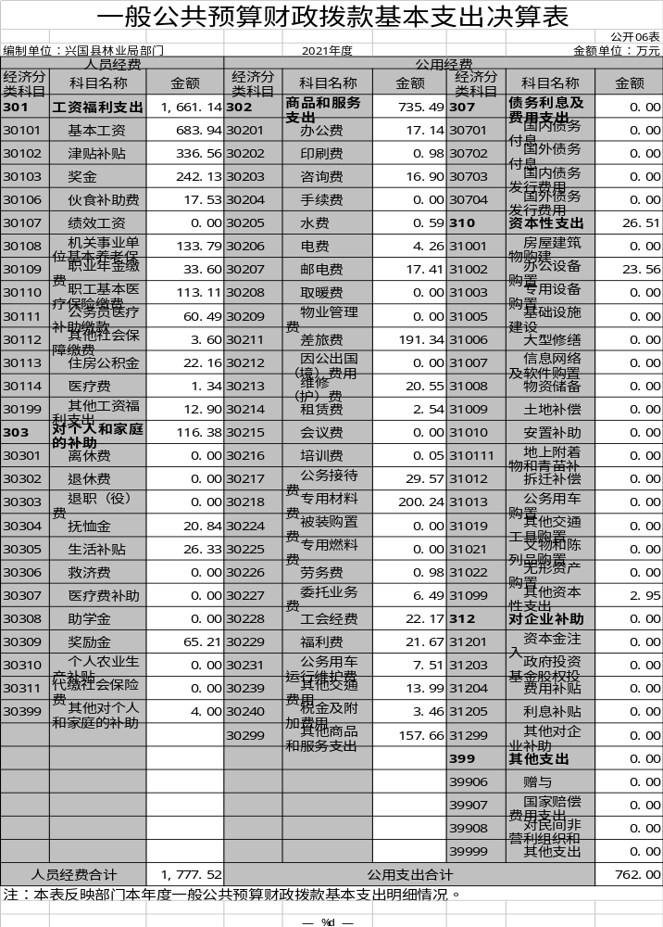
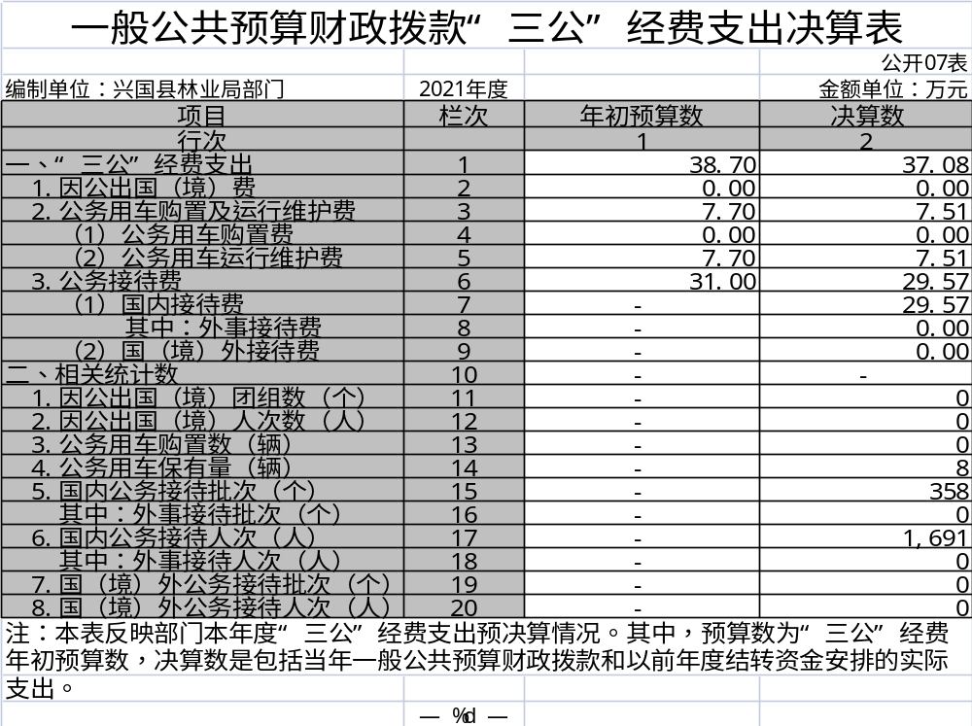

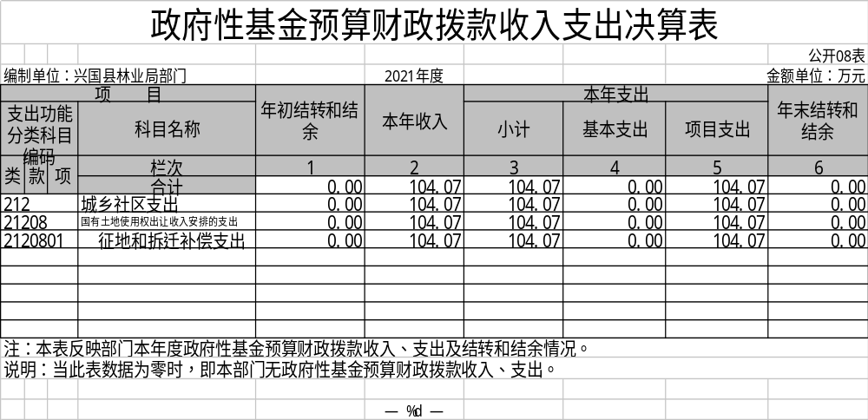

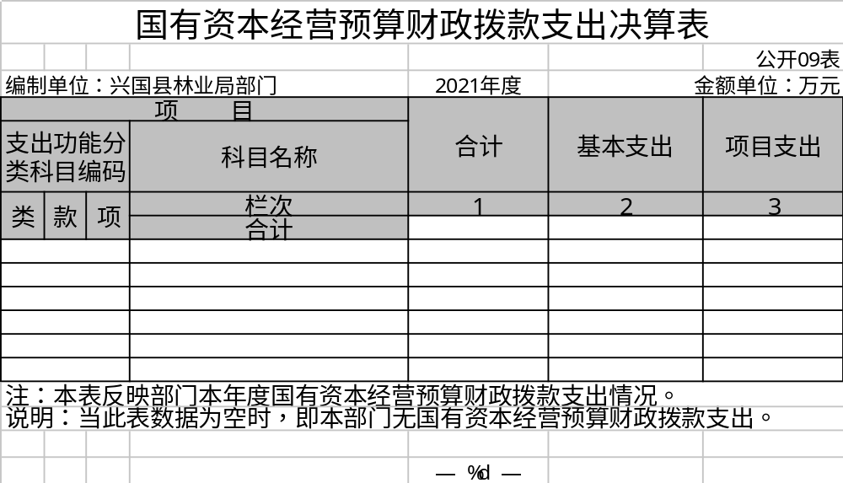
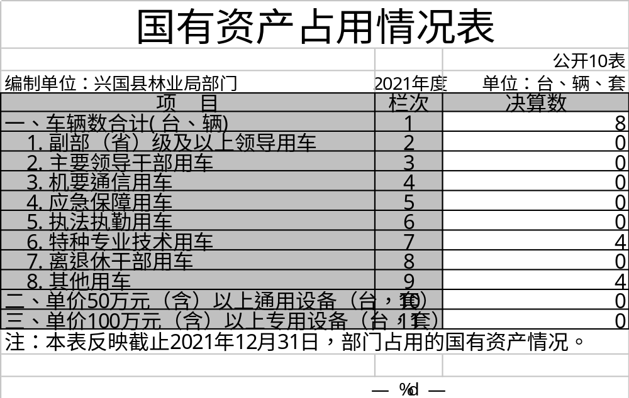

第三部分 2021年度部门决算情况说明

一、收入决算情况说明
本部门2021年度收入总计17487.87万元，其中年初结转和结余6772.71万元，较2020年减少4794.34万元，下降41.45%；本年收入合计10715.16万元，较2020年减少10758.46万元，下降50.10%，主要原因是：一般公共预算财政拨款收入较2020年减少8377.93万元，其他收入较2020年减少2484.6万元，政府性基金预算财政拨款收入增加104.07万元。
本年收入的具体构成为：财政拨款收入10610.48万元，占99.02%；事业收入0万元，占0%；经营收入0万元，占0%；其他收入104.68万元，占0.98%。
二、支出决算情况说明
本部门2021年度支出总计17487.87万元，其中本年支出合计17487.87万元，较2020年减少1588.39万元，下降8.33%，主要原因是：农林水支出较2020年减少1297.48万元；年末结转和结余0万元，较2020年（减少）6772.71万元，下降100%，主要原因是：2021年使用新的预算一体化系统，年未结转和结余指标由财政局统一收回。
本年支出的具体构成为：基本支出2789.6万元，占15.95%；项目支出14698.27万元，占84.05%；经营支出0万元，0%；其他支出（对附属单位补助支出、上缴上级支出）0万元，占0%。
三、财政拨款支出决算情况说明
本部门2021年度财政拨款本年支出年初预算数为21917.16万元，决算数为17142.86万元，完成年初预算的79.79%。其中：
（一）社会保障和就业支出年初预算数为192.59万元，决算数为215.97万元，完成年初预算的112.14%，主要原因是：机关事业单位基本养老保险缴费支出增加。
（二）卫生健康支出年初预算数为152.16万元，决算数为152.44万元，完成年初预算的100.18%，主要原因是：医保缴费、医疗补助支出增加。
（三）农林水支出年初预算数为21461.78万元，决算数为14723.62万元，完成年初预算69.09%，主要原因是：松材线虫病防控疫木清理除治，我县对松材线虫病除治方案进行了调整和变更，造成疫木除治支出不及原有预算。
（四）城乡社区支出年初预算数为0元，决算数为104.07万元，完成年初预算 %，主要原因是支付丹霞湖征迁补偿款。
四、一般公共预算财政拨款基本支出决算情况说明
本部门2021年度一般公共预算财政拨款基本支出2539.52万元，其中：
（一）工资福利支出1661.14万元，较2020年减少307.17 万元，下降15.61%，主要原因是：防火人员转隶，人员减少。
（二）商品和服务支出735.49万元，较2020年增加160.1 万元，增长27.82%，主要原因是：为推进松材线虫病疫木清理，为推进松材线虫病治理，购买专用材料较2020年增加。。
（三）对个人和家庭补助支出116.38万元，较2020年减少307.69万元，下降72.56%，主要原因是：抚恤金、生活补贴、等较2020年大幅减少。
（四）资本性支出26.51万元，较2020年增加23.38万元，增长746.96%，主要原因是：购置办公设备较2020年增加。
五、一般公共预算财政拨款“三公”经费支出决算情况说明
本部门2021年度一般公共预算财政拨款“三公”经费支出年初预算数为38.7万元，决算数为37.08万元，完成预算的95.82%，决算数较2020年增加14.56万元，增加64.01%，其中：
（一）因公出国（境）支出年初预算数为0万元，决算数为0万元，完成预算的100%，决算数较2020年增加0万元，增长0%，主要原因是：全年无因公出国（境）支出。决算数较年初预算数增加（减少）的主要原因是：全年无因公出国（境）支出。全年安排因公出国（境）团组0个，累计0人次，主要为：全年无因公出国（境）支出。
（二）公务接待费支出年初预算数为31万元，决算数为29.57万元，完成预算的95.38 %，决算数较2020年增加15.04万元，增长104.14%，主要原因是：上级督导检查较2020年增加使得国内接待费增加。全年国内公务接待358批，累计接待1691人次，其中外事接待0批，累计接待0人次，主要为：松材线虫病疫木清理、油茶产业技术指导、林长制督导等各项工作。
（三）公务用车购置及运行维护费支出7.51万元，其中公务用车购置年初预算数为0万元，决算数为0万元，完成预算的100%，决算数较2020年增加（减少）0万元，增长（下降）0%，主要原因是：本年度无购置公务用车，全年购置公务用车0辆。决算数较年初预算数无增加（减少），与年初预算数持平；公务用车运行维护费支出年初预算数为7.7万元，决算数为7.51万元，完成预算的97.53%，决算数较2020年减少0.48万元，下降6%，主要原因是：车辆运行费下降，年末公务用车保有8辆。决算数较年初预算数无增加（减少），与年初预算数持平。
六、机关运行经费支出情况说明
本部门2021年度机关运行经费支出762万元，较上年决算数增加183.48万元，增长31.72%，主要原因是：一是开展松材线虫病疫木专用材料增长较大，二是其他商品和服务支出增加。
七、政府采购支出情况说明
本部门2021年度政府采购支出总额8617.11万元，其中：政府采购货物支出0万元、政府采购工程支出7919.06万元、政府采购服务支出698.05万元。授予中小企业合同金额0万元，占政府采购支出总额的0%，其中：授予小微企业合同金额0万元，占政府采购支出总额的0%；货物采购授予中小企业合同金额占货物支出金额的 0%，工程采购授予中小企业合同金额占工程支出金额的 0 %，服务采购授予中小企业合同金额占服务支出金额 0 %。（县级部门公开的政府采购金额的计算口径为：本部门纳入2021年部门预算范围的各项政府采购支出金额之和。）
八、国有资产占用情况说明。
截止2021年12月31日，本部门国有资产占用情况见公开10表《国有资产占用情况表》。本部门有车辆8辆，其中特种专业用车4辆；其他车辆4辆系单位原执法车辆，现已过报废期，未办理资产报废处置。
九、预算绩效情况说明
（一）绩效管理工作开展情况。
根据预算绩效管理要求，我部门组织对2021年度一般公共预算项目支出中松材线虫病防治；低质低效林改造；油茶新植、低改、提升三个项目全面开展绩效自评，共涉及资金10320.76万元，占一般公共预算项目支出总额的72.40%。
组织对松材线虫病防治；低质低效林改造；油茶新植、低改、提升等三个项目开展了部门评价，涉及一般公共预算支出10320.76万元，政府性基金预算支出0万元。其中，对松材线虫病防治 项目委托赣州天平联合会计师事务所开展绩效评价。从评价情况来看，项目的实施在一定程度上降低了全县林业有害物成灾率，在生态系统平衡方面、松材 线虫病的入侵及扩散蔓延方面得到了改善，绩效评价等级为中。
组织对部门本级开展整体支出绩效评价试点，涉及一般公共预算支出16826.69万元，政府性基金预算支出0万元。未委托第三方机构开展绩效评价。根据我局绩效评价小组综合评价，我部门2021年度整体支出评价得分为98分，评价等级为优。
（二）部门决算中项目绩效自评结果。是我部门今年在部门决算中反映松材线虫病防治；低质低效林改造；油茶新植、低改、提升项目绩效自评结果。
项目绩效自评总体综述：低质低效林改造项目方面，我县共完成建设总面积14.64万亩，占计划任务的107%，其中更替改造0.21万亩、补植补造3.3万亩、抚育改造7.57万亩，封育改造3.1万亩。“四化”建设人工造林0.25万亩，补植改造0.21万亩，低质低效林改造项目建设小班质量较好，成效明显。松材线虫病防控方面，我县举全县之力，组织开展松材线虫病防控歼灭战，在“集中整治”行动中，组织17个乡镇及县应急管理局组成18支除治队伍18000多人，对高铁、高速沿线疫木进行集中清理，共清理病、枯、旱等死松树27万株，清理面积72万亩，2021年度松材线虫病防控“歼灭战”取得显著效果。油茶低改、提升项目方面，改造后形成林分疏密均匀、结构合理、长势旺盛、产量均衡的油茶丰产林，项目达到了预期效益。发现的问题及原因：1、宣传力度不够。少数林农对低质低效林改造和松材线虫病防治认同度不高。由于我县针叶纯林较多，为优化林分树种结构，提升森林质量，低质低效林改造设计了枫香、木荷等乡土树种进行抽针补阔，但少数林农认为乡土树种的经济价值不如脐橙等经济树种高，存在个别林农阻扰中标单位实施低质低效林改造项目施工的现象。此外，少数林农对松材线虫病的危害认识不足，发生拾捡树枝回家当柴烧的现象。
2、部份山场施工质量不高。由于部分小班立地条件差，石头较多，土层瘠簿，造成整地质量不高，与作业设计要求有差距。个别山头地块松材线虫病疫木除治不彻底，仍有疫情反弹的危险。
（三）、有关建议：
一是要大力做好宣传工作。让全社会都关心、支持、理解低质低效林改造和松材线虫病防治等林业重点项目工作，在全社会营造良好的氛围，减少社会矛盾。
二是要严格项目审批及实施监管。凡纳入低质低效林改造项目建设的林地，必须严格执行“先规划、后改造，先设计、后施工，先报批、后实施”的原则进行改造。
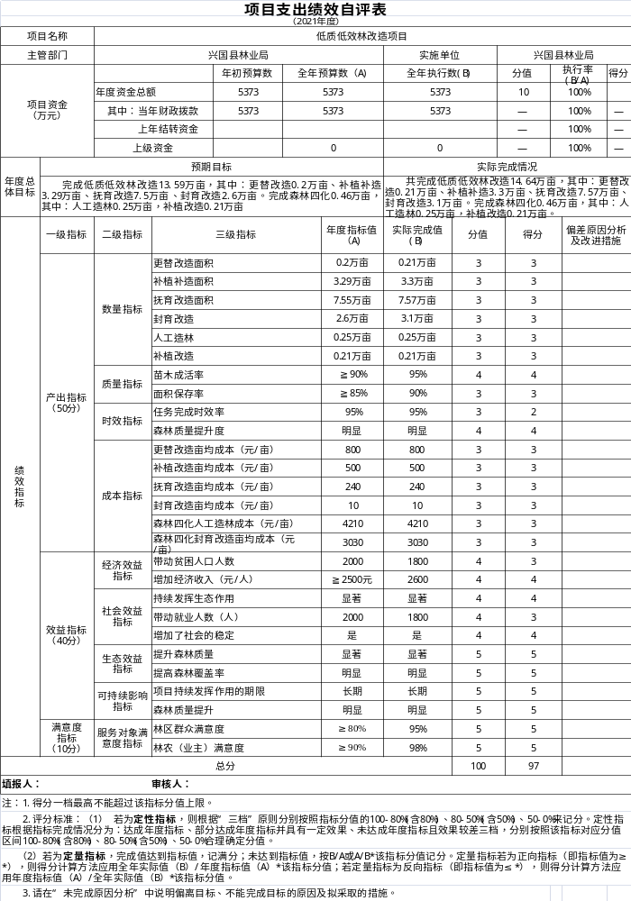
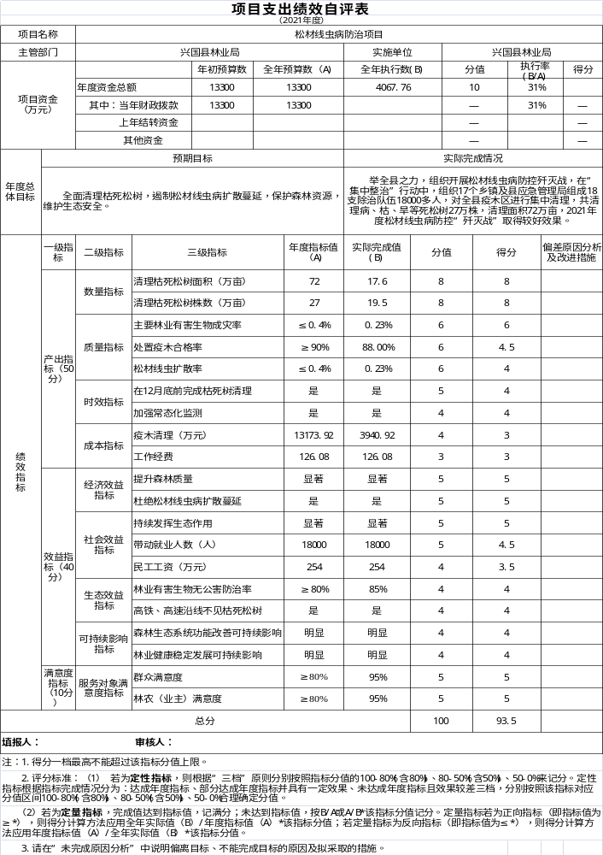
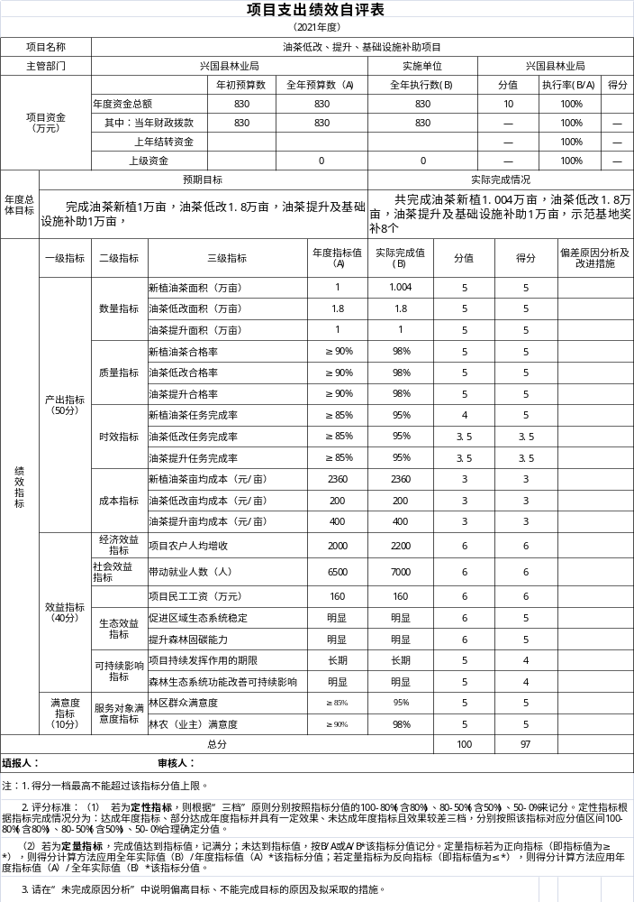
第四部分 名词解释
1、财政拨款收入：指单位本年度从本级财政部门取得的财政拨款，包括一般公共预算财政拨款和政府性基金预算财政拨款。
2、上级补助收入：指事业单位从主管部门和上级单位取得的非财政补助收入。
3、事业收入：指事业单位开展专业业务活动及其辅助活动取得的收入；事业单位收到的财政专户实际核拨的教育收费等资金在此反映。
4、经营收入：指事业单位在专业业务活动及其辅助活动之外开展非独立核算经营活动取得的收入。
5、附属单位缴款：指事业单位附属独立核算单位按照有关规定上缴的收入。
6、其他收入：指单位取得的除上述“财政拨款收入”、“事业收入”、“经营收入”、“附属单位缴款”等以外的各项收入。
7、用事业基金弥补收支差额：指事业单位用事业基金弥补当年收支差额的数额。
8、年初结转和结余：指单位上年结转本年使用的基本支出结转、项目支出结转和结余和经营结余。
9、结余分配：指事业单位按规定对非财政补助结余资金提取的职工福利基金、事业基金和缴纳的所得税，以及减少单位按规定应缴回的基本建设竣工项目结余资金。
10、年末结转和结余资金：指单位结转下年的基本支出结转、项目支出结转和结余和经营结余。
11、基本支出：指为保障机构正常运转、完成日常工作任务而发生的人员支出和公用支出。
12、项目支出：指在基本支出之外为完成特定的行政任务或事业发展目标所发生的支出。
13、、上缴上级支出：指事业单位按照财政部门和主管部门的规定上缴上级单位的支出。
14、经营支出：指事业单位在专业业务活动及其辅助活动之外开展非独立核算经营活动发生的支出。
15、对附属单位补助支出：指事业单位用财政补助收入之外的收入对附属单位补助发生的支出。
16、“三公”经费：指各部门因公出国（境）费、公务用车购置及运行费和公务接待费。其中，因公出国（境）费指单位公务出国（境）的住宿费、旅费、伙食补助费、杂费、培训费等支出；公务用车购置及运行费指单位公务用车购置费及租用费、燃料费、维修费、过路过桥费、保险费、安全奖励费用等支出；公务接待费指单位按规定开支的各类公务接待（含外宾接待）支出。
17、机关运行经费：指为保障行政单位（含参照公务员法管理的事业单位）运行用于购买货物和服务的各项资金，包括办公费、印刷费、差旅费、会议费、日常维修费、专用材料及办公用房水电费、物业管理费、公务用车运行维护费等。

